
TẬP ĐOÀN CÔNG NGHIỆP - VIỄN THÔNG QUÂN ĐỘI
TỔNG CÔNG TY GIẢI PHÁP DOANH NGHIỆP VIETTEL

TÀI LIỆU HƯỚNG DẪN SỬ DỤNG ỨNG DỤNG
MODULE PHIẾU TRÌNH

Hà Nội, Tháng 10/2025
MỤC LỤC

1 GIỚI THIỆU 3
1.1 Mục đích và ý nghĩa của Tài liệu: 3
1.2 Phạm vi áp dụng: 3
1.3 Các thuật ngữ và từ viết tắt 3
1.4 Cấu trúc Tài liệu 3
2 TỔNG QUAN VỀ SẢN PHẨM 1
2.1 Tổng quan về sản phẩm 1
2.2 Đầu mối hỗ trợ, hướng dẫn sử dụng 1
2.3 Các nội dung khác 1
3 GIỚI THIỆU CÁC CHỨC NĂNG 1
3.1 Các chức năng trong Phiếu trình 1
4 HưỚng DẪN SỬ DỤNG CÁC CHỨC NĂNG HỆ THỐNG 2
4.1 Tab Chờ phê duyệt 2
4.1.1 Danh sách Chờ phê duyệt 2
4.1.2 Tìm kiếm phiếu trình 2
4.1.3 Xem chi tiết phiếu trình 4
4.1.4 Phê duyệt phiếu trình 5
4.1.5 Ký duyệt phiếu trình 7
4.1.6 Trả lại 8
4.1.7 Chuyển xin ý kiến 10
4.2 Tab Đang xử lý 13
4.2.1 Danh sách đang xử lý 13
4.2.2 Tìm kiếm phiếu trình 14
4.2.3 Xem chi tiết phiếu trình 15
4.3 Tab Đã phê duyệt 18
4.3.1 Danh sách đã phê duyệt 18
4.3.2 Tìm kiếm phiếu trình 19
4.3.3 Xem chi tiết phiếu trình 21
4.4 Tab Đã trả lại 23
4.4.1 Danh sách Đã trả lại 23
4.4.2 Tìm kiếm phiếu trình 24
4.4.3 Xem chi tiết phiếu trình 26
4.5 Tab Tất cả 28
4.5.1 Danh sách phiếu trình 28
4.5.2 Tìm kiếm phiếu trình 30
5 PHỤ LỤC 35

GIỚI THIỆU

Mục đích và ý nghĩa của Tài liệu:
- Tài liệu này được xây dựng nhằm hướng dẫn người dùng hiểu và sử dụng được module Phiếu trình trên Tablet.
- Làm tài liệu đào tạo cho cán bộ triển khai đào tạo.

Phạm vi áp dụng:
- Tài liệu này áp dụng cho module Phiếu trình

Các thuật ngữ và từ viết tắt
Thuật ngữ | Định nghĩa | Ghi chú
N/A

Cấu trúc Tài liệu
- Tài liệu này gồm 5 phần, được bố trí như sau:
  - Phần 1 - Giới thiệu: Giới thiệu về chương trình, nêu mục tiêu, phạm vi, các thuật ngữ và cấu trúc tài liệu, đối tượng sử dụng Tài liệu ........
  - Phần 2 - Tổng quan về sản phẩm: ghi nhận các thông tin tổng quát về chương trình hiện hành
  - Phần 3 - Giới thiệu các chức năng của chương trình ghi nhận trong tài liệu này
  - Phần 4 - Hướng dẫn sử dụng các chức năng đã nêu trong Phần 3
  - Phần 5 - Các Phụ lục sử dụng trong hệ thống (nếu có).

TỔNG QUAN VỀ SẢN PHẨM

Tổng quan về sản phẩm
- Chương trình giúp lưu lưu trữ văn bản online, xử lý các dữ liệu về văn bản trên phần mềm, qua đó tiết kiệm được thời gian xử lý công việc, tập trung cho các đầu việc khác quan trọng hơn nhằm nâng cao hiệu suất làm việc.
- Việc lưu trữ và xử lý văn bản được bảo mật tùy theo vai trò, nhiệm vụ của từng thành viên, đảm bảo phục vụ công cộng nhưng vẫn an toàn về các thông tin cần bảo mật.

Đầu mối hỗ trợ, hướng dẫn sử dụng
Trong quá trình thực hiện, các vấn đề về thao tác liên quan đến sản phẩm/ứng dụng, người dùng liên hệ đến đầu mối sau:
- Trung tâm …
- Điện thoại: …
- Email: …

Các nội dung khác
- Các quy tắc hiển thị của chương: các màn hình với các nội dung bắt buộc có hiển thị dấu *.

GIỚI THIỆU CÁC CHỨC NĂNG

Các chức năng trong Phiếu trình
STT | Chức năng | Mô tả | Đối tượng sử dụng
 | Chờ phê duyệt | Xem danh sách, tìm kiếm nhanh, xem chi tiết, ký duyệt, từ chối, chuyển xin ý kiến | Lãnh đạo
 | Đang xử lý | Xem danh sách, tìm kiếm nhanh, xem chi tiết | Lãnh đạo
 | Đã phê duyệt | Xem danh sách, tìm kiếm nhanh, xem chi tiết | Lãnh đạo
 | Đã trả lại | Xem danh sách, tìm kiếm nhanh, xem chi tiết | Lãnh đạo
 | Tất cả | Tìm kiếm, xem danh sách, xem chi tiết | Lãnh đạo

HưỚng DẪN SỬ DỤNG CÁC CHỨC NĂNG HỆ THỐNG

Tab Chờ phê duyệt

Danh sách Chờ phê duyệt
a. Mục đích, ý nghĩa của chức năng:
- Hệ thống hiển thị danh sách tất cả các phiếu trình đang Chờ phê duyệt
- Tác nhân: Người dùng được phân quyền chức năng.
b. Các bước thực hiện:
- Bước 1: Đăng nhập thành công với tài khoản được phân quyền vào chức năng -> Vào menu Phiếu trình-> Chọn Tab Chờ phê duyệt
=> Hiển thị màn hình danh sách Chờ phê duyệt như sau:
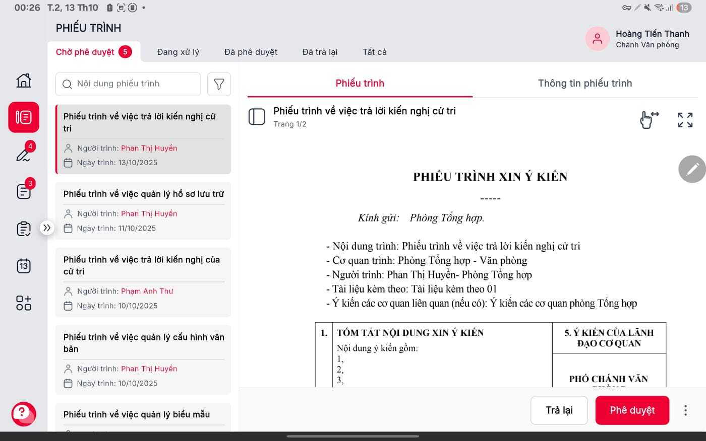
Hình 1. Màn hình Danh sách Phiếu trình chờ Phê duyệt

Tìm kiếm phiếu trình
a. Mục đích, ý nghĩa của chức năng:
- Hệ thống cho phép tìm kiếm phiếu trình theo nội dung phiếu trình
- Tác nhân: Người dùng được phân quyền chức năng.
b. Các bước thực hiện:
- Bước 1: Đăng nhập thành công với tài khoản được phân quyền vào chức năng -> Vào menu Phiếu trình-> Chọn Tab Chờ phê duyệt
=> Hiển thị màn hình danh sách Phiếu trình chờ phê duyệt, cho phép người dùng tìm kiếm và xem danh sách phiếu trình thuộc quyền quản lý người dùng đăng nhập như sau:

Hình 1. Màn hình Danh sách Phiếu trình
- Bước 2: Nhập dữ liệu vào thanh Tìm kiếm nhanh -> Hiển thị danh sách phiếu trình thỏa mãn điều kiện tìm kiếm 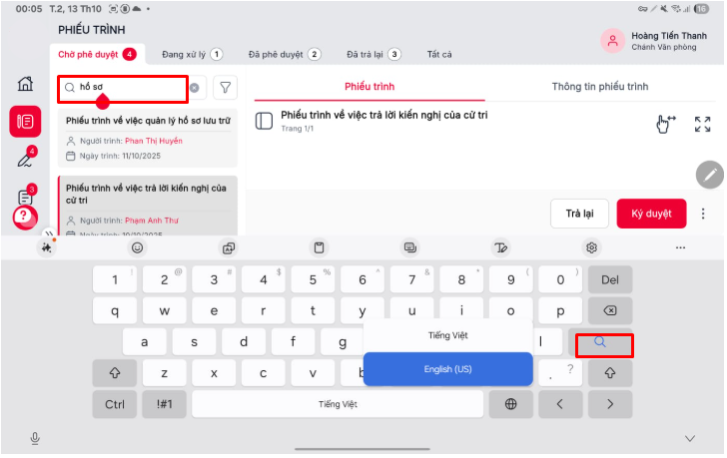
Hình 2. Màn hình Danh sách Chờ phê duyệt khi tìm kiếm nhanh
  - Nhấn nút : Thực hiên xóa dữ liệu tìm kiếm đã nhập, hiển thị toàn bộ dữ liệu trong danh sách

Xem chi tiết phiếu trình
a. Mục đích, ý nghĩa của chức năng:
- Hệ thống cho phép người dùng xem thông tin chi tiết của phiếu trình.
- Tác nhân: Người dùng được phân quyền chức năng.
b. Các bước thực hiện:
- Bước 1: Đăng nhập thành công vào phần mềm bằng tài khoản được phân quyền chức năng -> Vào menu Phiếu trình -> Chọn tab Chờ Phê duyệt-> Chọn phiếu trình cần xem=> Hệ thống mặc định mở tab Phiếu trình như sau:

Hình 1: Màn hình xem chi tiết ở tab phiếu trình
- Bước 2: : Người dùng nhấn vào icon  để chuyển đọc từ dạng dọc sang dạng ngang (vuốt ngang màn hình để đọc file) hoặc nhấn vào icon  để chuyển đọc từ dạng ngang sang dạng dọc (vuốt dọc màn hình để đọc file).
  - Nhấn vào icon : Cho phép hiển thị full màn hình phiếu trình
  - Nhấn icon để mở ra danh sách các trang

  - Nhấn icon để đóng màn hình xem full phiếu trình
  - Nhấn icon  để xoay file
- Bước 3: Người dùng chuyển sang tab Thông tin phiếu trình, hệ thống mở màn hình thông tin phiếu trình.
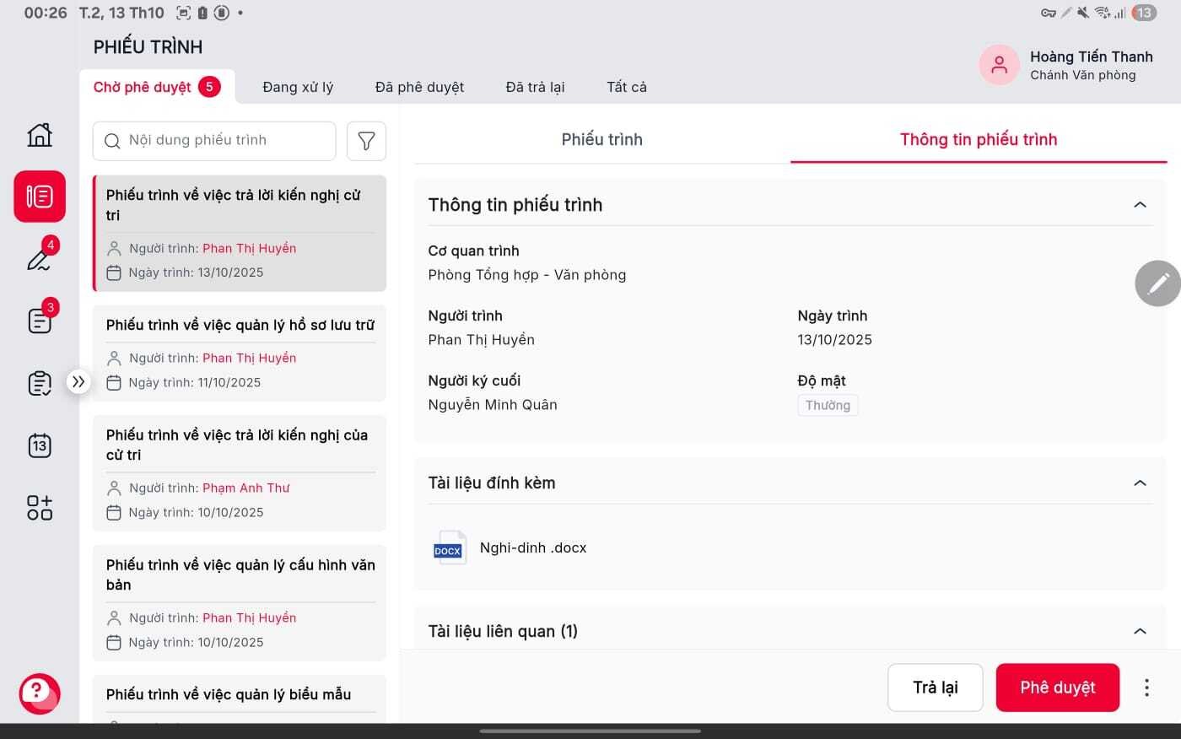
Hình 2: Màn hình xem thông tin phiếu trình
  - Người dùng nhấn vào icon để xem thông tin chi tiết của từng thẻ, nhấn icon để thu hẹp thông tin của từng thẻ.
- Bước 4: Nhấn icon : Thực hiện mở ra nhiều thao tác hơn
- Bước 5: Nhấn nút : Hiển thị popup xác nhận trả lại phiếu trình
- Bước 6: Nhấn nút : Hiển thị popup xác nhận phê duyệt phiếu trình
- Bước 7: Nhấn nút : Hiển thị popup xác nhận ký duyệt phiếu trình
- Bước 8: Nhấn nút : Hiển thị màn hình chuyển xin ý kiến

Phê duyệt phiếu trình
a. Mục đích, ý nghĩa của chức năng:
- Cho phép Người đăng nhập có thể thực hiện phê duyệt phiếu trình
- Tác nhân: Người dùng được phân quyền chức năng, được chọn Phê duyệt phiếu trình
b. Các bước thực hiện:
- Bước 1: Người dùng Đăng nhập thành công với tài khoản được phân quyền vào chức năng -> Vào menu Phiếu trình -> Chọn tab Chờ phê duyệt-> Kích xem chi tiết 1 phiếu trình cần ký-> Tại màn hình xem chi tiết, nhấn nút Phê duyệt.
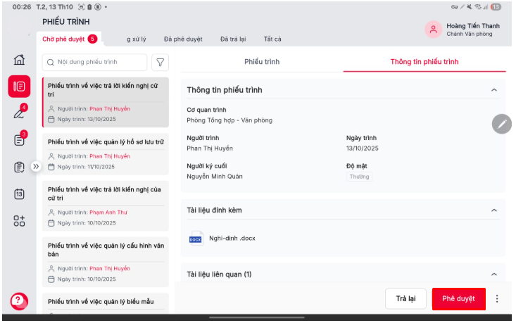
Hình 1: Màn hình Xem chi tiết phiếu trình
- Bước 2: Hệ thống hiển thị popup xác nhận phê duyệt phiếu trình:
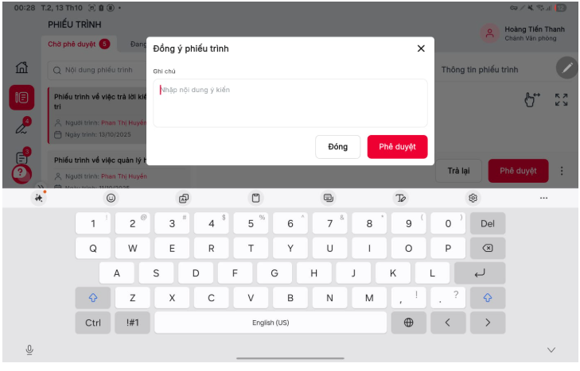
Hình 2: Màn hình poup nhập ghi chú khi phê duyệt phiếu trình
  - Nếu chọn “Phê duyệt”: Hệ thống thực hiện phê duyệt phiếu trình, phiếu trình hiển thị ở tab Đã phê duyệt nếu không có người phê duyệt/ký duyệt tiếp theo. Ngược lại, nếu còn người phía sau thì phiếu trình hiển thị ở tab Đang xử lý.
  - Nếu chọn “Đóng”: Hệ thống không phê duyệt/ký duyệt phiếu trình và quay trở lại màn hình xem chi tiết phiếu trình.

Ký duyệt phiếu trình
a. Mục đích, ý nghĩa của chức năng:
- Cho phép Người đăng nhập có thể thực hiện ký duyệt phiếu trình, Người dùng cần cài đặt Chứng thư số trên thiết bị (thực hiện khai báo thông tin SIMCA trong mục Hồ sơ cá nhân/ Cấu hình ký) để thực hiện chức năng này.
- Tác nhân: Người dùng được phân quyền chức năng, được chọn ký duyệt phiếu trình và đang đến lượt ký duyệt.
b. Các bước thực hiện:
- Bước 1: Đăng nhập thành công với tài khoản được phân quyền vào chức năng -> Vào menu Phiếu trình -> Chọn Chờ phê duyệt -> Nhấn vào 1 phiếu trình cần ký-> Tại màn hình xem chi tiết, nhấn nút Ký duyệt
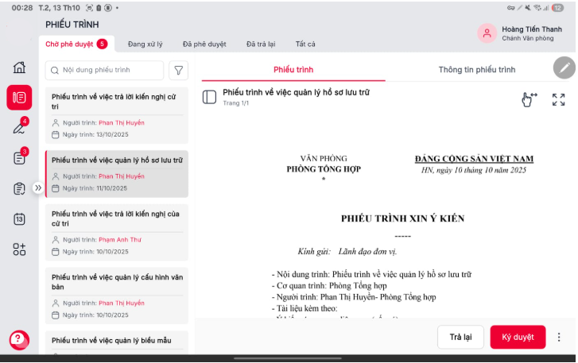
Hình 1: Màn hình xem chi tiết của phiếu trình
- Bước 2: Hệ thống hiển thị popup xác nhận ký duyệt phiếu trình:

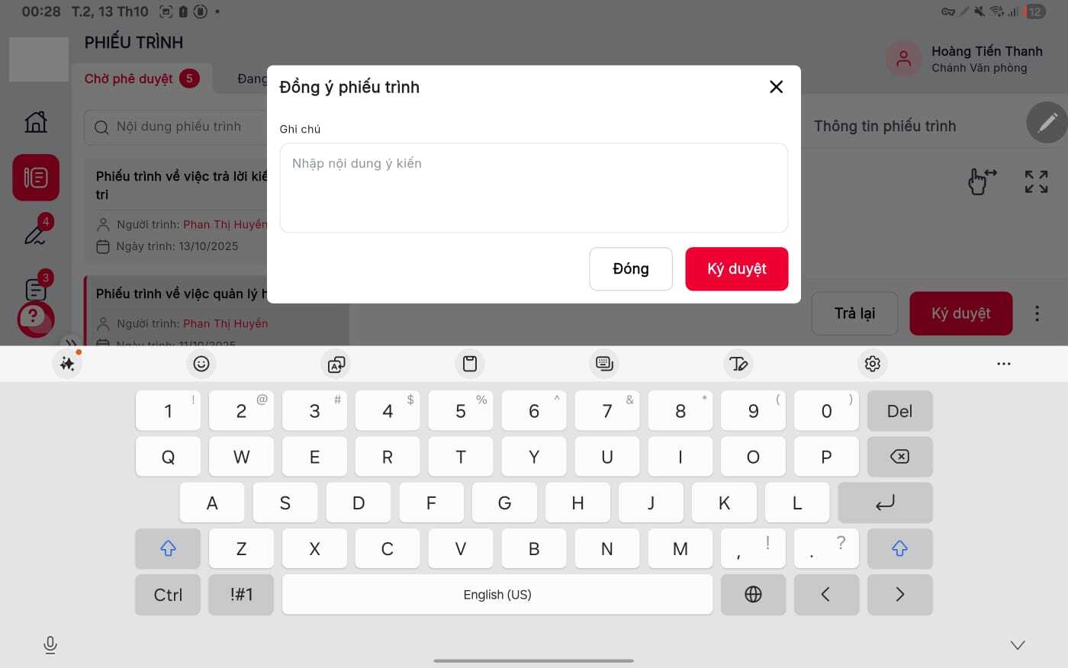
Hình 2: Màn hình popup xác nhận Ký duyệt phiếu trình
  - Nếu chọn “Ký duyệt”: Hệ thống thực hiện ký duyệt phiếu trình, người dùng cần sử dụng Chứng thư số để ký duyệt phiếu trình, phiếu trình hiển thị ở tab Đã phê duyệt nếu không có người phê duyệt/ký duyệt tiếp theo. Ngược lại, nếu còn người ký thì phiếu trình hiển thị ở tab Đang xử lý.
  - Nếu chọn “Đóng”: Hệ thống không phê duyệt/ký duyệt phiếu trình và quay trở lại màn hình xem chi tiết.

Trả lại
a. a. Mục đích, ý nghĩa của chức năng:
- Cho phép Người đăng nhập có thể thực hiện trả lại phiếu trình (từ chối phê duyệt/ ký duyệt phiếu trình)
- Tác nhân: Người dùng được phân quyền chức năng, được chọn phê duyệt/ ký duyệt phiếu trình.
b. Các bước thực hiện:
- Bước 1: Người dùng Đăng nhập thành công với tài khoản được phân quyền vào chức năng -> Vào menu Phiếu trình -> Chọn Tab Chờ phê duyệt -> Kích xem chi tiết 1 phiếu trình -> Kích vào nút
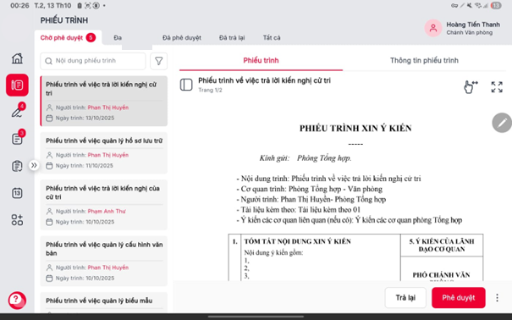
Hình 1. Màn hình xem chi tiết phiếu trình
- Bước 2: Hệ thống hiển thị popup xác nhận từ chối phiếu trình:
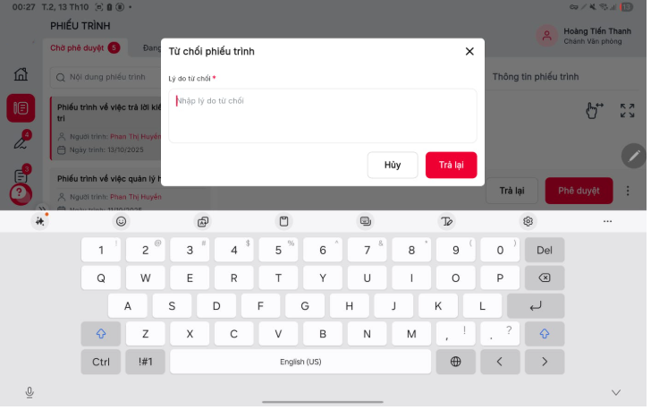
Hình 2. Màn hình trả lại phiếu trình
  - Lý do từ chối bắt buộc nhập
  - Nhấn vào : Thực hiện từ chối thành công phiếu trình đã chọn, phiếu trình bị trả lại sẽ hiển thị ở tab Đã trả lại.
  - Nhấn vào  hoặc : Thực hiện đóng màn Từ chối, quay lại màn Xem chi tiết phiếu trình

Chuyển xin ý kiến
a. Mục đích, ý nghĩa của chức năng:
- Hệ thống cho phép người dùng xem thực hiện chuyển xin ý kiến thêm người khác.
- Tác nhân: Người dùng được phân quyền chức năng.
b. Các bước thực hiện:
- Bước 1: Người dùng Đăng nhập thành công với tài khoản được phân quyền vào chức năng -> Vào menu Phiếu trình -> Chọn Tab Chờ phê duyệt-> Nhấn vào 1 phiếu trình cụ thể -> Nhấn để hiển thị nhiều thao tác hơn -> Nhấn chọn nút => Hiển thị màn hình chuyển xin ý kiến

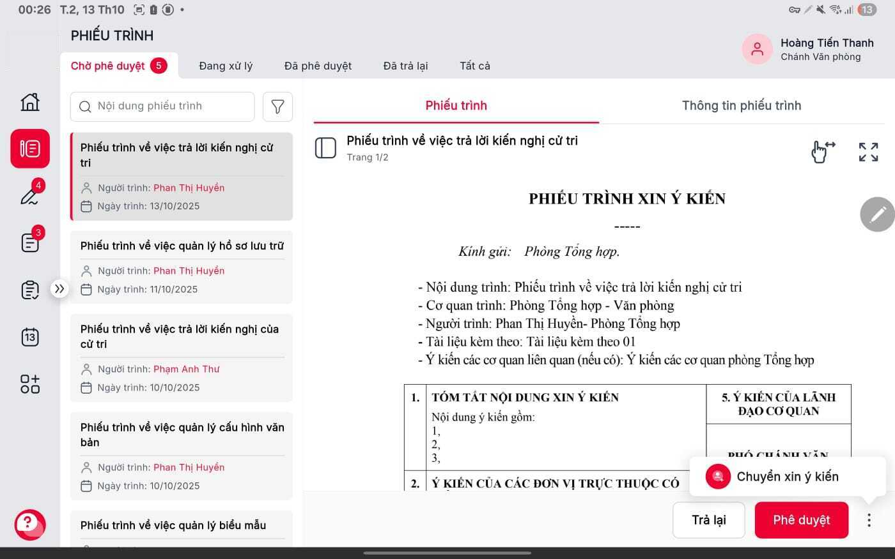
Hình 1. Màn hình xem chi tiết phiếu trình
- Bước 2: Người dùng nhập dữ liệu vào textbox search, cho phép người dùng tìm kiếm thông tin cá nhân theo Họ tên, số điện thoại, email. Hệ thống hiển thị danh sách cá nhân thỏa mãn điều kiện nhập vào.
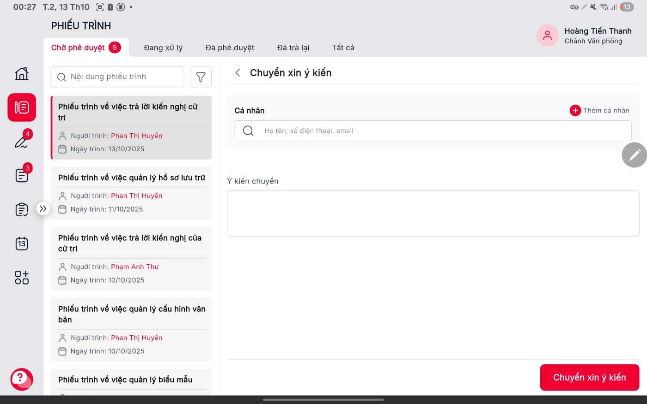
Hình 2. Màn hình tìm kiếm cá nhân chuyển xin ý kiến
- Bước 3: Người dùng nhấn nút , hệ thống mở ra màn hình chọn cá cá nhân theo của từng đơn vị, cho phép người dùng chọn nhiều cá nhân.
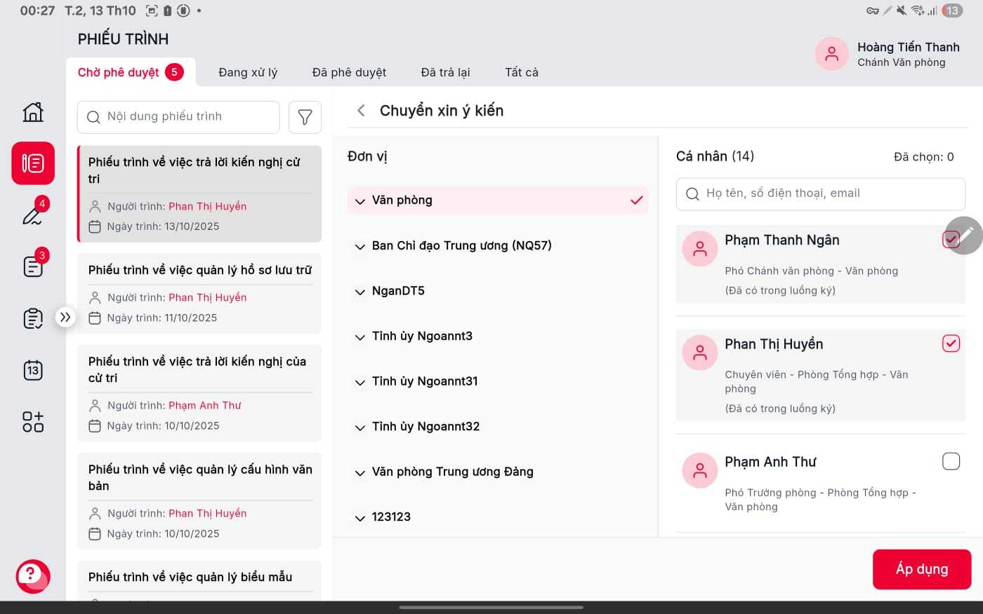
Hình 3. Màn chọn cá nhân chuyển xin ý kiến
- Người dùng chọn danh sách cá nhân muốn chuyển -> nhấn nút , hệ thống hiển thị danh sách cá nhân được chọn lên màn hình
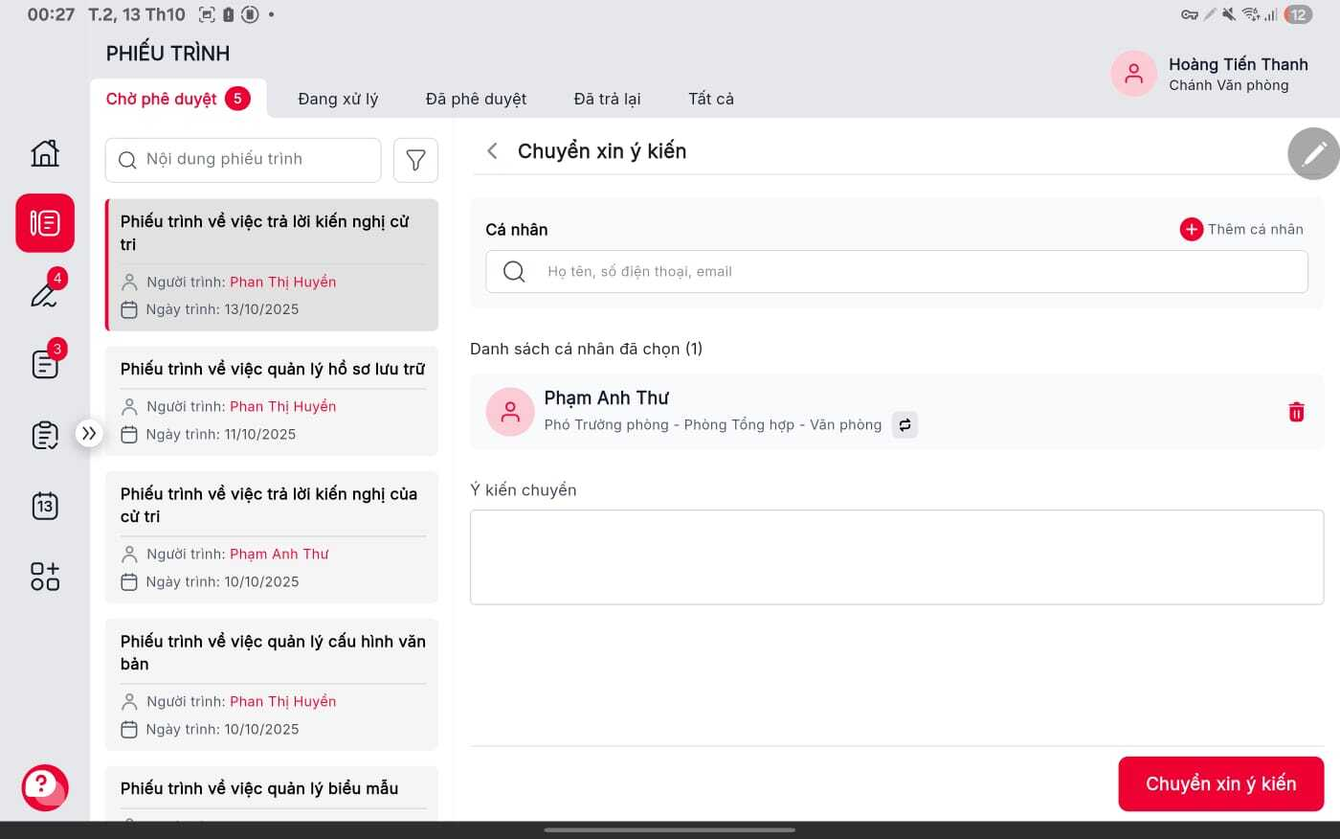
Hình 4. Màn hình chuyển xin ý kiến
  - Nhấn trên mỗi cá nhân: Thực hiện thay đổi đơn vị của người được chọn
  - Nhấn trên mỗi cá nhân: Thực hiện bỏ các cá nhân đã chọn khỏi danh sách người cho ý kiến.
  - Người dùng nhập ý kiến chuyển vào textbox.
- Bước 4: Chọn icon : Đóng màn Chuyển xin ý kiến, trở về màn Xem chi tiết phiếu trình.
- Bước 5: Chọn nút : Hệ thống sẽ hiển thị trong phiếu trình của người được gửi xĩn ý kiến.

Tab Đang xử lý

Danh sách đang xử lý
a. Mục đích, ý nghĩa của chức năng:
- Hệ thống hiển thị danh sách tất cả Đang xử lý
- Tác nhân: Người dùng được phân quyền chức năng.
b. Các bước thực hiện:
- Bước 1: Đăng nhập thành công với tài khoản được phân quyền vào chức năng -> Vào menu Phiếu trình-> Chọn Tab Đang xử lý
=> Hiển thị màn hình danh sách Đang xử lý như sau:
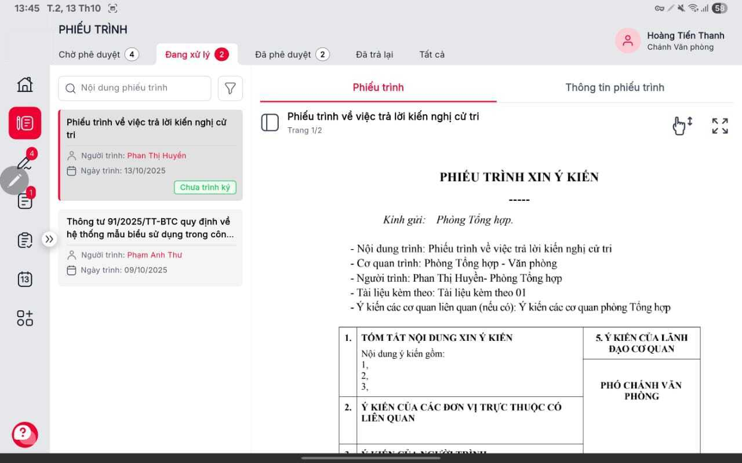
Hình 1. Màn hình Danh sách Phiếu trình Đang xử lý

Tìm kiếm phiếu trình
a. Mục đích, ý nghĩa của chức năng:
- Hệ thống cho phép tìm kiếm phiếu trình theo nội dung phiếu trình
- Tác nhân: Người dùng được phân quyền chức năng.
b. Các bước thực hiện:
- Bước 1: Đăng nhập thành công với tài khoản được phân quyền vào chức năng -> Vào menu Phiếu trình-> Chọn Tab Đang xử lý
=> Hiển thị màn hình danh sách Phiếu trình Đang xử lý, cho phép người dùng tìm kiếm và xem danh sách phiếu trình thuộc quyền quản lý người dùng đăng nhập như sau:

Hình 1. Màn hình Danh sách Phiếu trình
- Bước 2: Nhập dữ liệu vào thanh Tìm kiếm nhanh -> Hiển thị danh sách phiếu trình thỏa mãn điều kiện tìm kiếm. Nhấn nút : Thực hiên xóa dữ liệu tìm kiếm đã nhập, hệ thống hiển thị toàn bộ dữ liệu trong danh sách

Xem chi tiết phiếu trình
a. Mục đích, ý nghĩa của chức năng:
- Hệ thống cho phép người dùng xem file phiếu trình.
- Tác nhân: Người dùng được phân quyền chức năng.
b. Các bước thực hiện:
- Bước 1: Đăng nhập thành công vào phần mềm bằng tài khoản được phân quyền chức năng -> Vào menu Phiếu trình -> Chọn tab Đang xử lý-> Chọn phiếu trình cần xem=> Hệ thống mặc định mở tab Phiếu trình như sau:

Hình 1: Màn hình xem chi tiết ở tab phiếu trình
- Bước 2: : Người dùng nhấn vào icon  để chuyển đọc từ dạng dọc sang dạng ngang (vuốt ngang màn hình để đọc file) hoặc nhấn vào icon  để chuyển đọc từ dạng ngang sang dạng dọc (vuốt dọc màn hình để đọc file).
  - Nhấn vào icon : Cho phép hiển thị full màn hình phiếu trình
  - Nhấn icon để mở ra danh sách các trang
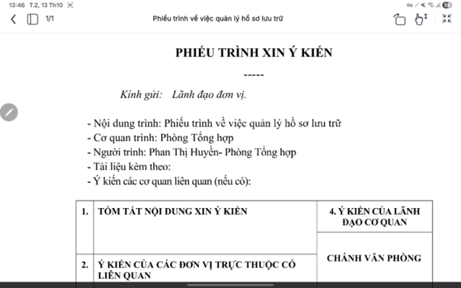
Hình 2: Màn hình xem full phiếu trình
  - Nhấn icon để mở ra danh sách các trang
  - Nhấn icon để đóng màn hình xem full phiếu trình
  - Nhấn icon  để xoay file
- Bước 2: Người dùng chuyển sang tab Thông tin phiếu trình, hệ thống mở màn hình thông tin phiếu trình.
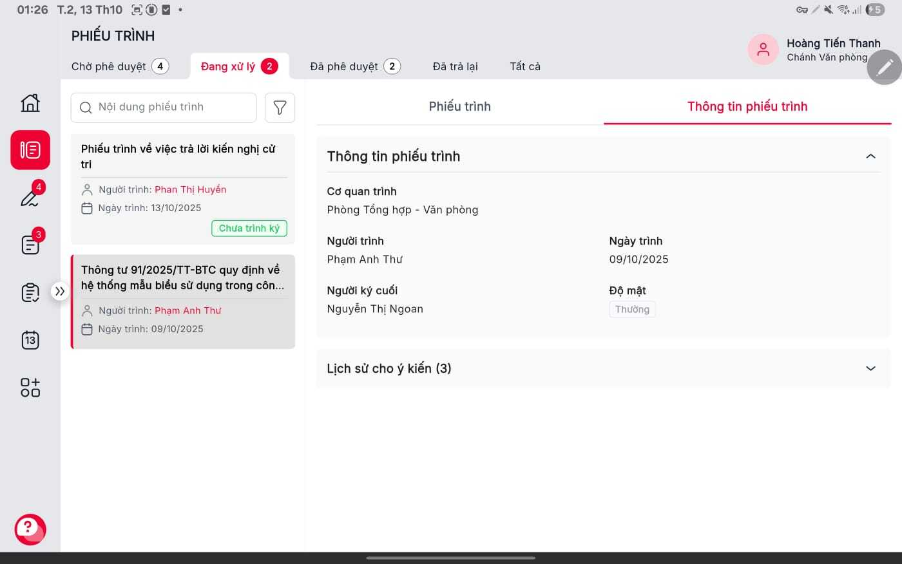
Hình 3: Màn hình xem thông tin phiếu trình
- Bước 2: Người dùng chuyển sang tab Thông tin phiếu trình, hệ thống mở màn hình thông tin phiếu trình. Người dùng nhấn vào icon để xem thông tin chi tiết của từng thẻ, nhấn icon để thu hẹp thông tin của từng thẻ.

Tab Đã phê duyệt

Danh sách đã phê duyệt
a. Mục đích, ý nghĩa của chức năng:
- Hệ thống hiển thị danh sách tất cả Đã phê duyệt
- Tác nhân: Người dùng được phân quyền chức năng.
b. Các bước thực hiện:
- Bước 1: Đăng nhập thành công với tài khoản được phân quyền vào chức năng -> Vào menu Phiếu trình-> Chọn Tab Đã phê duyệt
=> Hiển thị màn hình danh sách Đã phê duyệt như sau:
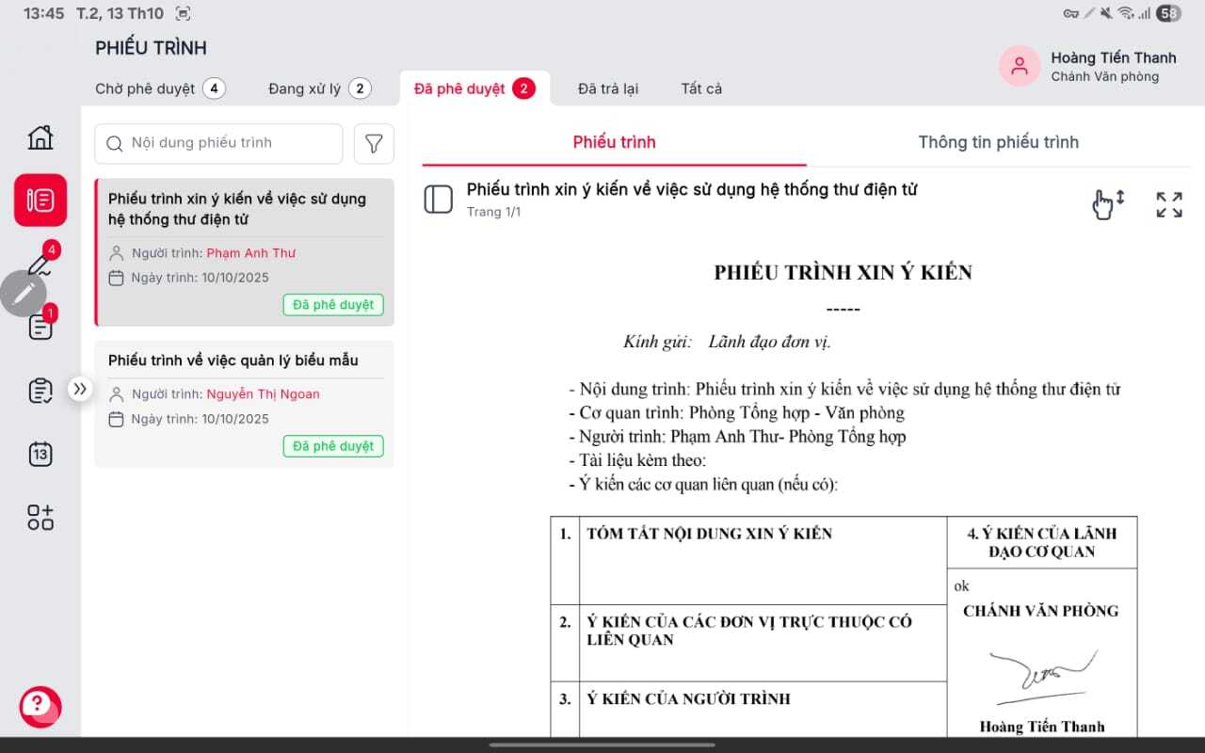
Hình 1. Màn hình Danh sách Phiếu trình Đã phê duyệt

Tìm kiếm phiếu trình
a. Mục đích, ý nghĩa của chức năng:
- Hệ thống cho phép tìm kiếm phiếu trình theo nội dung phiếu trình
- Tác nhân: Người dùng được phân quyền chức năng.
b. Các bước thực hiện:
- Bước 1: Đăng nhập thành công với tài khoản được phân quyền vào chức năng -> Vào menu Phiếu trình-> Chọn Tab Đã phê duyệt
=> Hiển thị màn hình danh sách Phiếu trình Đã phê duyệt, cho phép người dùng tìm kiếm và xem danh sách phiếu trình thuộc quyền quản lý người dùng đăng nhập như sau:

Hình 1. Màn hình Danh sách Phiếu trình
- Bước 2: Nhập dữ liệu vào thanh Tìm kiếm nhanh -> Hiển thị danh sách phiếu trình thỏa mãn điều kiện tìm kiếm

Hình 2. Màn hình Danh sách phiếu trình Đã phê duyệt khi tìm kiếm nhanh
  - Nhấn nút : Thực hiên xóa dữ liệu tìm kiếm đã nhập, hiển thị toàn bộ dữ liệu trong danh sách

Xem chi tiết phiếu trình
a. Mục đích, ý nghĩa của chức năng:
- Hệ thống cho phép người dùng xem file phiếu trình.
- Tác nhân: Người dùng được phân quyền chức năng.
b. Các bước thực hiện:
- Bước 1: Đăng nhập thành công vào phần mềm bằng tài khoản được phân quyền chức năng -> Vào menu Phiếu trình -> Chọn tab Đã phê duyệt-> Chọn phiếu trình cần xem => Hệ thống mặc định mở tab Phiếu trình như sau:

Hình 1: Màn hình xem chi tiết ở tab phiếu trình
- Bước 2: Người dùng nhấn vào icon  để chuyển đọc từ dạng dọc sang dạng ngang (vuốt ngang màn hình để đọc file) hoặc nhấn vào icon  để chuyển đọc từ dạng ngang sang dạng dọc (vuốt dọc màn hình để đọc file).
  - Nhấn vào icon : Cho phép hiển thị full màn hình phiếu trình
  - Nhấn icon để mở ra danh sách các trang

Hình 2: Màn hình xem full phiếu trình
  - Nhấn icon để mở ra danh sách các trang
  - Nhấn icon để đóng màn hình xem full phiếu trình
  - Nhấn icon  để xoay file
- Bước 2: Người dùng chuyển sang tab Thông tin phiếu trình, hệ thống mở màn hình thông tin phiếu trình.
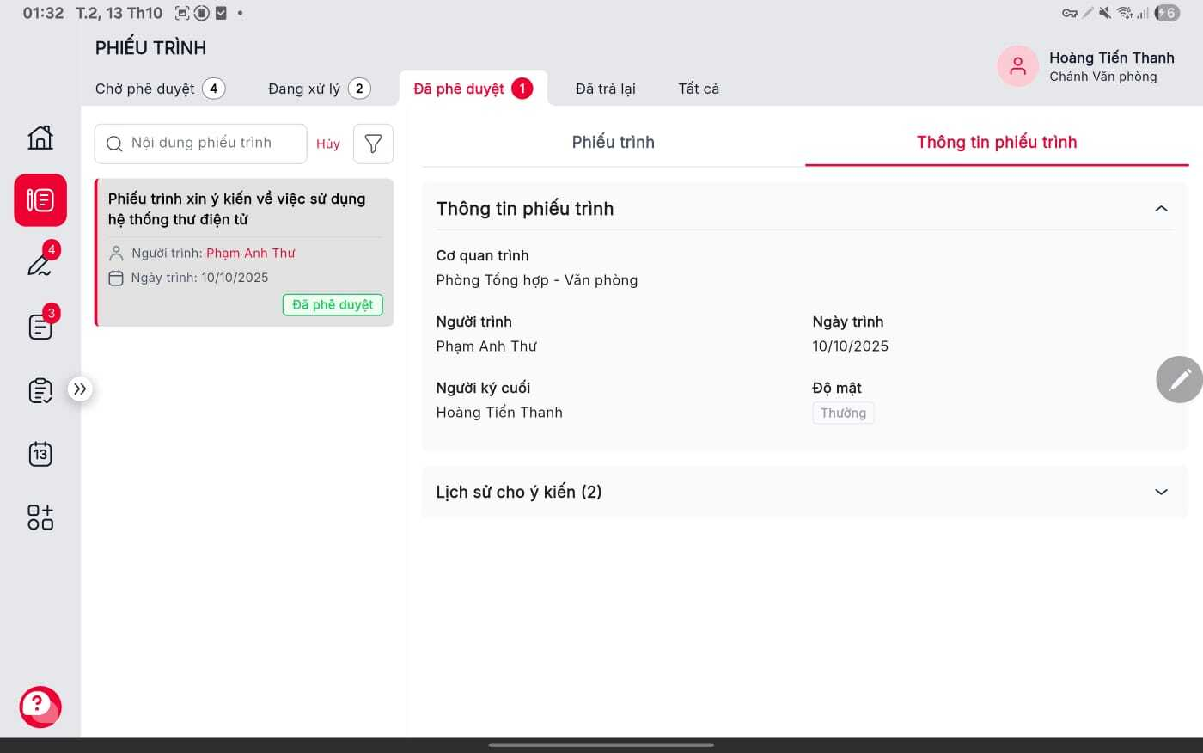
Hình 3: Màn hình xem thông tin phiếu trình
- Bước 2: Người dùng chuyển sang tab Thông tin phiếu trình, hệ thống mở màn hình thông tin phiếu trình. Người dùng nhấn vào icon để xem thông tin chi tiết của từng thẻ, nhấn icon để thu hẹp thông tin của từng thẻ.

Tab Đã trả lại

Danh sách Đã trả lại
a. Mục đích, ý nghĩa của chức năng:
- Hệ thống hiển thị danh sách tất cả Đã trả lại
- Tác nhân: Người dùng được phân quyền chức năng.
b. Các bước thực hiện:
- Bước 1: Đăng nhập thành công với tài khoản được phân quyền vào chức năng -> Vào menu Phiếu trình-> Chọn Tab Đã trả lại
=> Hiển thị màn hình danh sách Đã trả lại như sau:
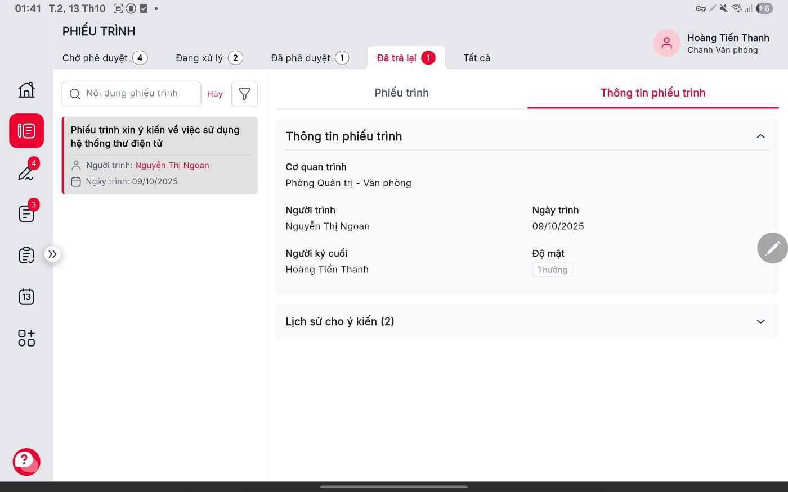
Hình 1. Màn hình Danh sách Phiếu trình Đã trả lại

Tìm kiếm phiếu trình
a. Mục đích, ý nghĩa của chức năng:
- Hệ thống cho phép tìm kiếm phiếu trình theo nội dung phiếu trình
- Tác nhân: Người dùng được phân quyền chức năng.
b. Các bước thực hiện:
- Bước 1: Đăng nhập thành công với tài khoản được phân quyền vào chức năng -> Vào menu Phiếu trình-> Chọn Tab Đã trả lại
=> Hiển thị màn hình danh sách Phiếu trình Đã trả lại, cho phép người dùng tìm kiếm và xem danh sách phiếu trình thuộc quyền quản lý người dùng đăng nhập như sau:

Hình 1. Màn hình Danh sách Phiếu trình
- Bước 2: Nhập dữ liệu vào thanh Tìm kiếm nhanh -> Hiển thị danh sách phiếu trình thỏa mãn điều kiện tìm kiếm
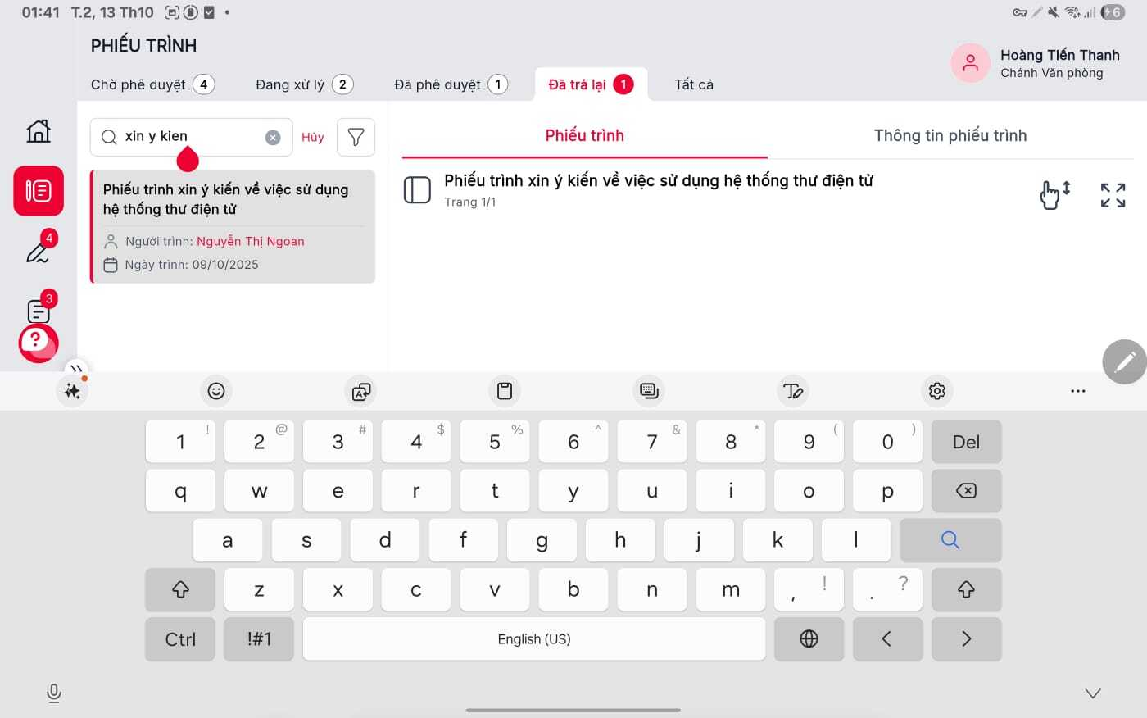
Hình 2. Màn hình Danh sách phiếu trình Đã trả lại khi tìm kiếm nhanh
  - Nhấn nút : Thực hiên xóa dữ liệu tìm kiếm đã nhập, hiển thị toàn bộ dữ liệu trong danh sách

Xem chi tiết phiếu trình
a. Mục đích, ý nghĩa của chức năng:
- Hệ thống cho phép người dùng xem file phiếu trình.
- Tác nhân: Người dùng được phân quyền chức năng.
b. Các bước thực hiện:
- Bước 1: Đăng nhập thành công vào phần mềm bằng tài khoản được phân quyền chức năng -> Vào menu Phiếu trình -> Chọn tab Đã trả lại -> Chọn phiếu trình cần xem => Hệ thống mặc định mở tab Phiếu trình như sau:
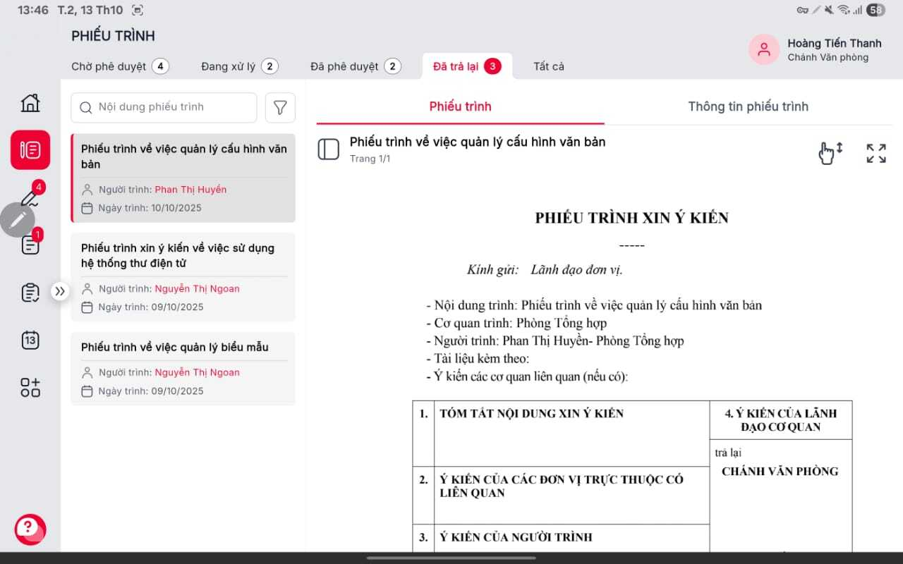
Hình 1: Màn hình xem chi tiết ở tab phiếu trình
- Bước 2: : Người dùng nhấn vào icon  để chuyển đọc từ dạng dọc sang dạng ngang (vuốt ngang màn hình để đọc file) hoặc nhấn vào icon  để chuyển đọc từ dạng ngang sang dạng dọc (vuốt dọc màn hình để đọc file).
  - Nhấn vào icon : Cho phép hiển thị full màn hình phiếu trình
  - Nhấn icon để mở ra danh sách các trang

Hình 2: Màn hình xem full phiếu trình
  - Nhấn icon để mở ra danh sách các trang
  - Nhấn icon để đóng màn hình xem full phiếu trình
  - Nhấn icon  để xoay file
- Bước 2: Người dùng chuyển sang tab Thông tin phiếu trình, hệ thống mở màn hình thông tin phiếu trình.

Hình 3: Màn hình xem thông tin phiếu trình
- Bước 2: Người dùng chuyển sang tab Thông tin phiếu trình, hệ thống mở màn hình thông tin phiếu trình.
  - Người dùng nhấn vào icon để xem thông tin chi tiết của từng thẻ, nhấn icon để thu hẹp thông tin của từng thẻ.

Tab Tất cả

Danh sách phiếu trình
a. Mục đích, ý nghĩa của chức năng:
- Hệ thống cho phép người đăng nhập thực xem các phiếu trình của đơn vị của người dùng login vào hệ thống
- Tác nhân: Người dùng được phân quyền chức năng.
b. Các bước thực hiện:
- Bước 1: Người dùng đăng nhập thành công với tài khoản được phân quyền vào chức năng -> Vào menu Phiếu trình -> Chọn tab Tất cả => Hiển thị màn hình danh sách phiếu trình của đơn vị như sau:
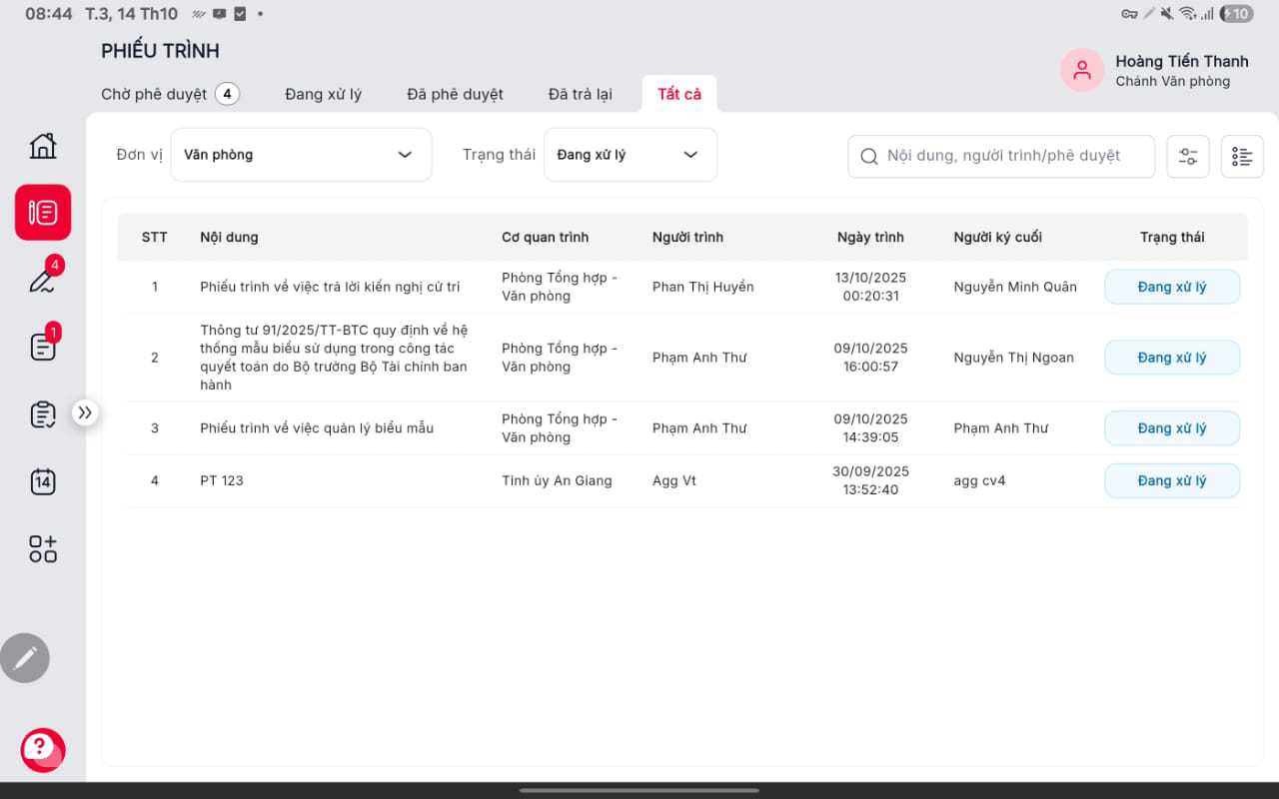
Hình 1: Màn hình hiển thị tất cả phiếu trình của đơn vị
- Bước 2: Người dùng nhấn nút  -> Hệ thống hiển thị màn hình thống kê danh sách theo từng cá nhân.
- Bước 3: Người dùng nhấn chọn đơn vị để xem thông tin phiếu trình của từng đơn vị -> hệ thống hiển thị danh sách đơn vị của người dùng login vào hệ thống. Nhấn chọn 1 đơn vị, hệ thống hiển thị danh sách phiếu trình của đơn vị đã chọn tương ứng.
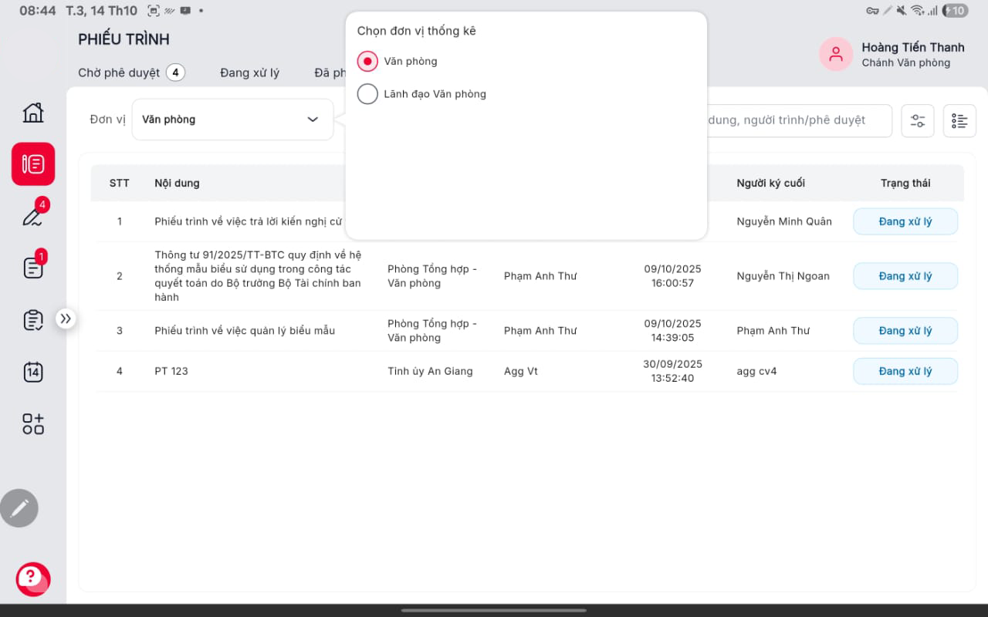
Hình 2: Màn hình chọn đơn vị

Tìm kiếm phiếu trình
a. Mục đích, ý nghĩa của chức năng:
- Hệ thống cho phép người đăng nhập tìm kiếm các phiếu trình trong đơn vị
- Tác nhân: Người dùng được phân quyền chức năng.
b. Các bước thực hiện:
- Bước 1: Người dùng đăng nhập thành công với tài khoản được phân quyền vào chức năng -> Vào menu Phiếu trình -> Chọn tab Tất cả => Hiển thị màn hình danh sách phiếu trình của đơn vị sau:

Hình 1: Màn hình hiển thị tất cả phiếu trình của đơn vị
- Bước 2: Người dùng nhấn chọn Trạng thái , hệ thống hiển thị danh sách các trạng thái cho phép người dùng chọn.
  - Người dùng nhấn chọn trạng thái phiếu trình cần xem, hệ thống hiển thị danh sách phiếu trình theo trạng thái đã lọc
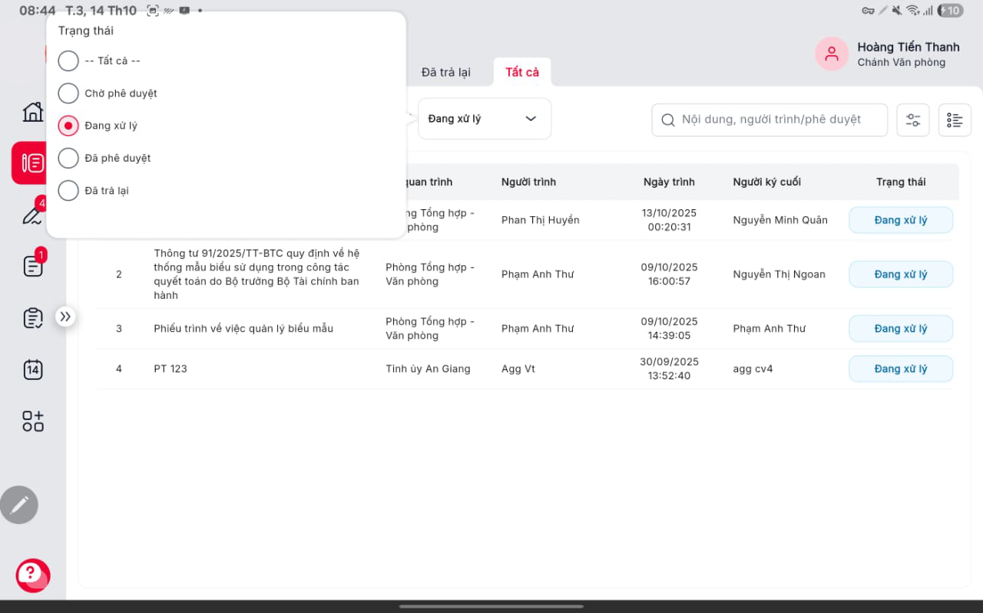
Hình 2: Màn hình chọn trạng thái phiếu trình
- Bước 3: Nhập thông tin phiếu trình vào ô tìm kiếm theo: Nội dung phiếu trình, người ký, người duyệt -> Hệ thống hiển thị danh sách phiếu trình thỏa mãn điều kiện nhập.
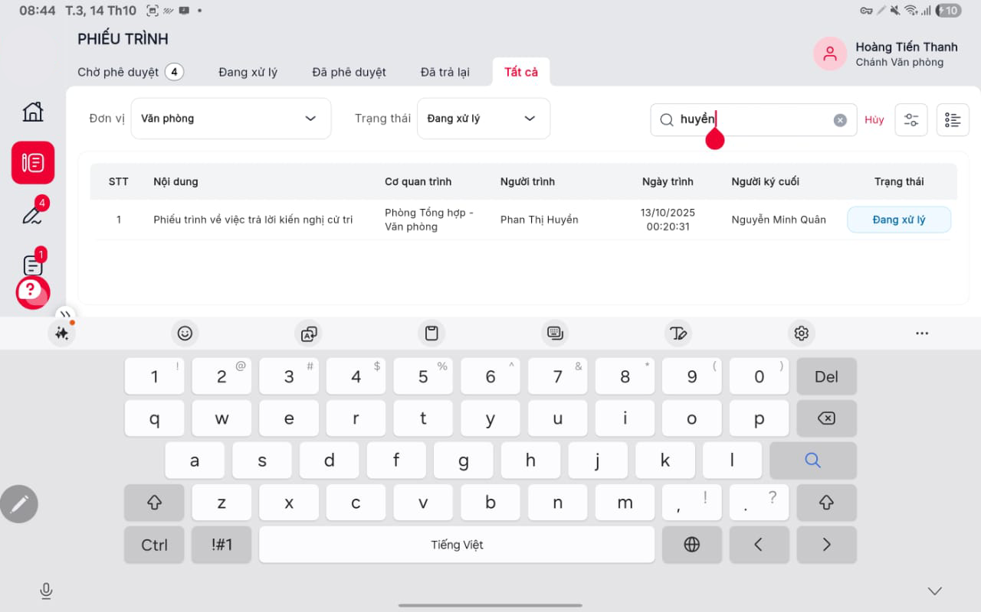
Hình 3: Màn hình nhập dữ liệu tìm kiếm
- Bước 3: Người dùng nhấn icon  hệ thống hiển thị popup chọn thời gian trình ký, chọn người trình, người phê duyệt, người ký duyệt
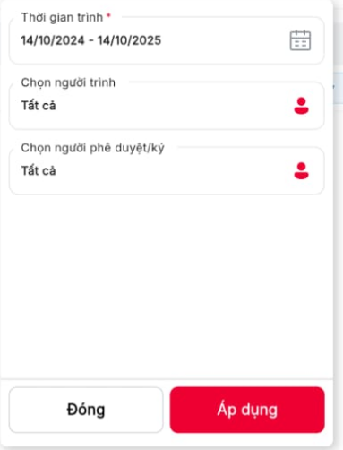
Hình 4: Màn hình chọn thời gian trình ký, chọn người trình
- Thời gian trình: Nhấn icon , cho phép tìm kiếm khoảng thời gian tạo phiếu trình
- Chọn người trình: Người dùng nhấn vào icon , hệ thống hiển thị danh sách cá nhân đơn vị của dùng login vào hệ thống
- Chọn người phê duyệt/ ký: Người dùng nhấn vào icon , hệ thống hiển thị danh sách cá nhân đơn vị của dùng login vào hệ thống
- Bước 4: Người dùng nhấn icon , để xem danh sách thống kê phiếu trình theo từng cá nhân
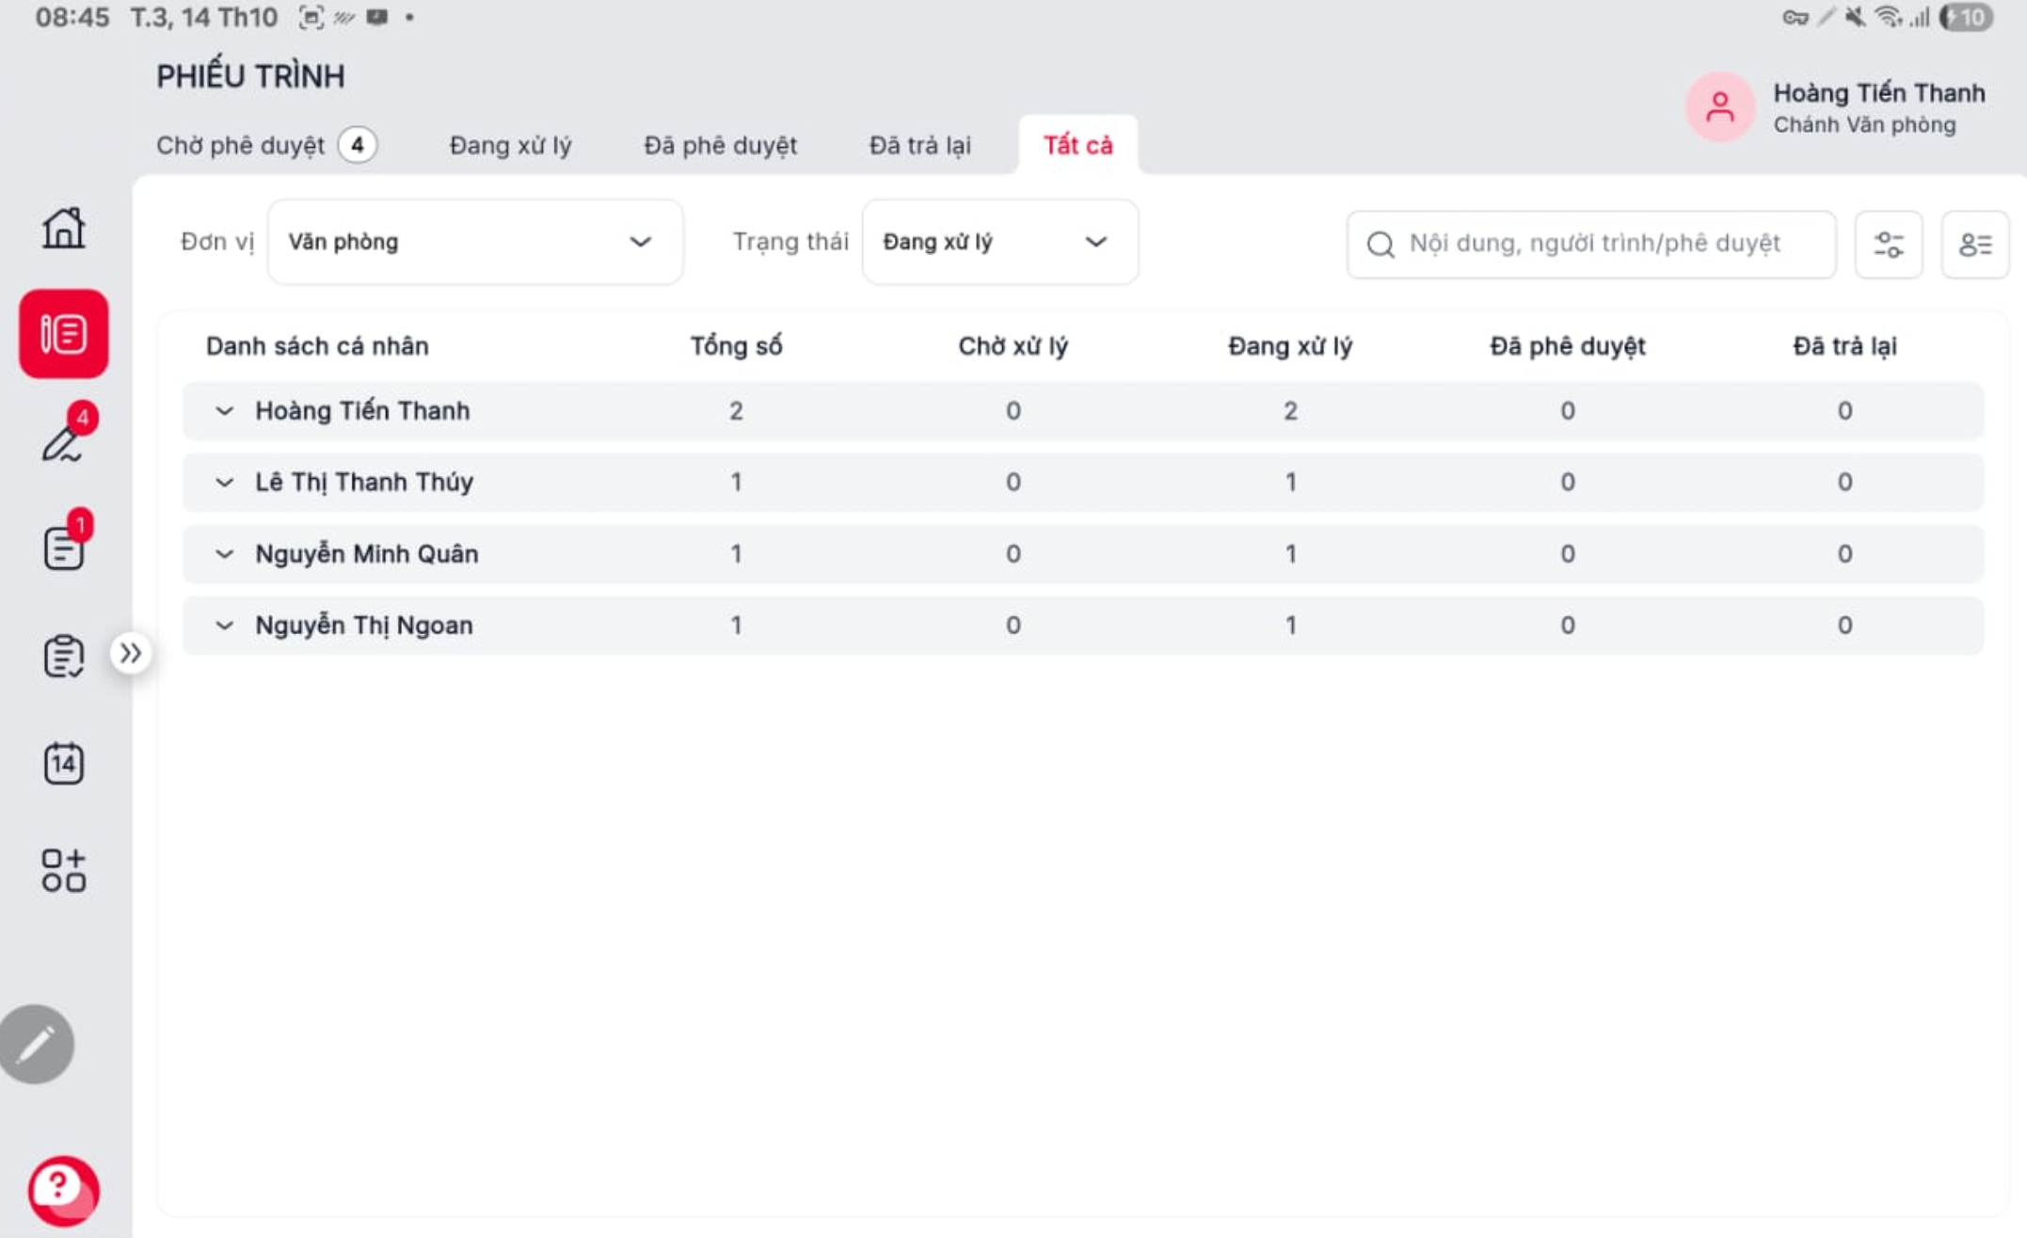
Hình 3: Màn hình hiển thị danh sách phiếu trình theo cá nhân
- Bước 5: Nhấn icon , để xem danh sách phiếu trình theo dạng danh sách

Hình 4: Màn hình hiển thị danh sách phiếu trình

PHỤ LỤC
N/A

